Escola Secundária Raul Proença

**Curso Profissional Técnico de Gestão e Programação de Sistemas Informáticos**

**RELATÓRIO DA PROVA DE APTIDÃO PROFISSIONAL (PAP)**

**CMCRDesporto**

Turma: 12º CP-TGPSI

Aluno: José Fernandes Nº9

Professor Orientador:  
Lourdes Gomes*

**Ano Letivo: 2020/2021**

Índice

1. Introdução 4

1.1. Fundamentação da escolha do projeto 4

1.2. Finalidade do projeto (Objetivo) 4

1.3. Enquadramento do projeto 4

2. Desenvolvimento 5

2.1. Tecnologias Utilizadas 5

2.2. Etapas de Desenvolvimento 6

2.2.1. Cronograma 6

2.2.2. Modelação 3D / Maquete (Projetos Hardware) 6

2.2.3. Layout / Mockups (Projetos Software) 6

2.2.4. Modelo EER 6

2.2.5. Esquema geral ligações (Projetos Hardware) 6

2.2.6. Descrição das Fases do projeto 6

2.3. Estratégias adotadas na resolução de problemas 6

3. Relatórios de desenvolvimento (opcionais) 7

4. Conclusão 8

5. Referências 9

6. Anexos 10

Índice de Figuras

**Não foi encontrada nenhuma entrada do índice de ilustrações.**

# Introdução

O projeto escolhido para a realização da minha Prova de aptidão Profissional (PAP) consiste… <Tema do Projeto>

## Fundamentação da escolha do projeto

A ideia foi apresentada por XXXXXXx e foi muito útil para o funcionamento da/de YYYYYYYYYY e nesse sentido a concretização deste projeto permite resolver um problema real.

**EXPLICAR MELHOR O PROBLEMA**

## Finalidade do projeto (Objetivo)

Contribuir para a otimização/ rede turística / meio ambiente/ etc. de XXXXX

**Explicar em conformidade com os objetivos do Pré-Projeto**

## Enquadramento do projeto

Explicar as atividades e possibilidades da aplicação/ website/ etc.

Enquadrar o projeto na área da programação e quais as atividades a desenvolver.

O relatório está dividido em dois capítulos. No primeiro capitulo de desenvolvimento….

# Desenvolvimento

## Tecnologias Utilizadas

**Descrever o hardware e software utilizados**

Para os projetos de Hardware: Descrever os componentes utilizados, o seu funcionamento e incluir o esquema de ligações individualizado, conforme o exemplo que se segue.

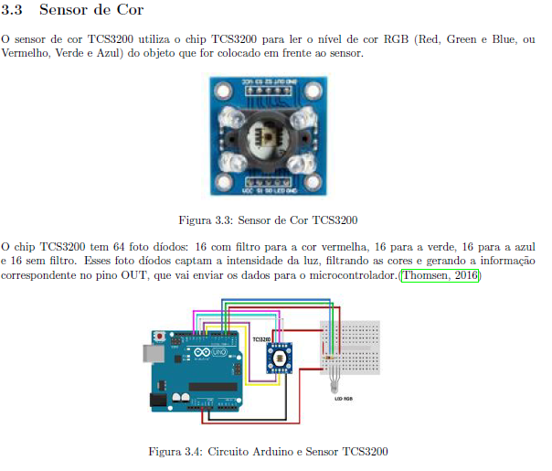

## Etapas de Desenvolvimento

## Cronograma

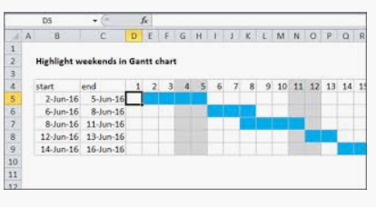

## Modelação 3D / Maquete (Projetos Hardware)

## Layout / Mockups (Projetos Software)

## Modelo EER

## Esquema geral ligações (Projetos Hardware)

## Descrição das Fases do projeto

## Estratégias adotadas na resolução de problemas

# Relatórios de desenvolvimento (opcionais)

Relatórios semanais no desenvolvimento da PAP.

# Conclusão

# Referências

# Anexos